**失禁性皮炎诊疗规范**

1. **失禁性皮炎定义**

失禁相关性皮炎（IAD）描述的是暴露于尿液或粪便所造成的皮肤损伤。它会导致相当大程度上的不适，治疗起来会很困难、耗时且昂贵。IAD是一种在大/小便失禁患者身上出现的刺激性接触性皮炎。IAD也被称为会阴部皮炎、尿疹以及许多其他名称，它包含在一组更广泛的被称为潮湿环境相关性皮肤损伤（MASD）之中。人们更愿意使用术语IAD，因为它将因失禁问题接触尿液和/或粪便而直接导致的皮肤问题与其他疾病区分开来，并且明确了该疾病的影响范围可能不止是会阴部位，还可能影响到任何年龄阶段的人。

1. **失禁性皮炎影响的部位**

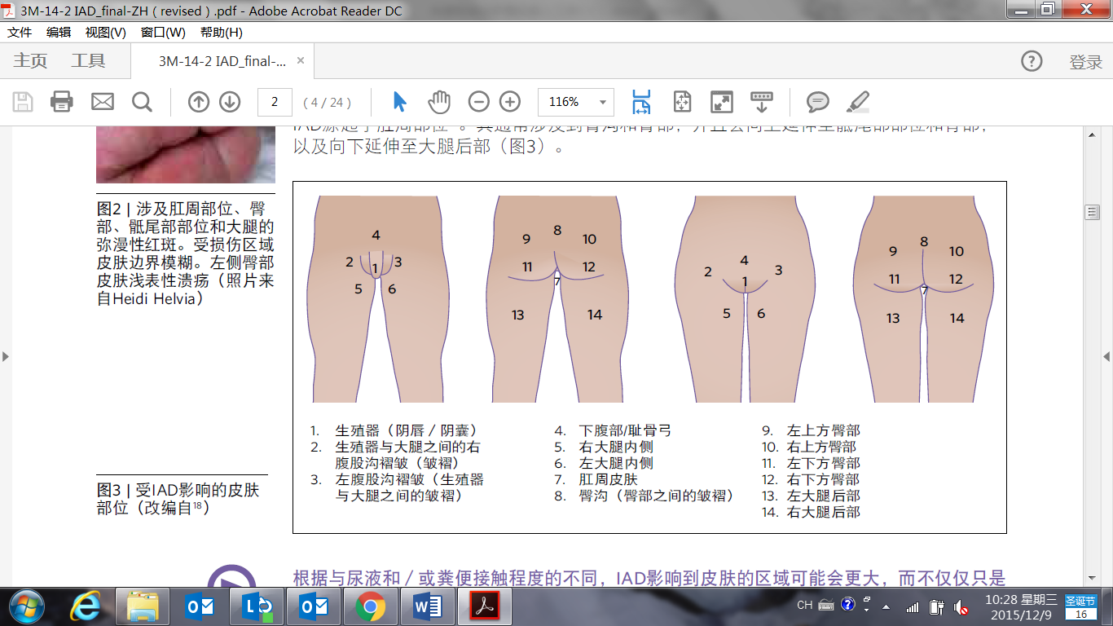

**三、失禁性皮炎严重程度分级**

|  |  |  |
| --- | --- | --- |
|  | **0级**  无发红皮肤完好（有风险） | 与身体其他部分相比，皮肤是正常的（无IAD迹象） |
|  | **1级-**  发红但完好（温和） | 红斑  +/-水肿 |
| 中度 严重 | **2级-**  发红*皮肤受损（中重度） | 如上1级外，还包括  +/—水疱、大疱、皮肤溃烂  +/-皮肤剥脱  +/-皮肤感染 |
| 对肤色较深暗的患者，局部受损皮肤颜色可能变白、变深、紫色、深红色或黄色  如果患者没有失禁，则不属于IAD | | |

**四、失禁性皮炎与压疮的区别**

|  |  |  |
| --- | --- | --- |
| **项目** | **失禁性皮炎**  **(IAD)** | **压疮**  **(PI)** |
| 定义 | 失禁相关性皮炎（IAD）描述的是暴露于尿液或粪便所造成的皮肤损伤。它会导致相当大程度上的不适，治疗起来会很困难、耗时且昂贵。IAD是一种在大/小便失禁患者身上出现的刺激性接触性皮炎。IAD也被称为会阴部皮炎、尿疹以及许多其他名称，它包含在一组更广泛的被称为潮湿环境相关性皮肤损伤（MASD）之中。人们更愿意使用术语IAD，因为它将因失禁问题接触尿液和/或粪便而直接导致的皮肤问题与其他疾病区分开来，并且明确了该疾病的影响范围可能不止是会阴部位，还可能影响到任何年龄阶段的人。 | 是发生皮肤和/或潜在皮下软组织的局限性损伤，通常发生在骨隆突处或与医疗或其他医疗设备有关的损伤。该压力性损伤可表现为局部组织受损但表皮完整或开放性溃疡并可能伴有疼痛。剧烈和（或）长期的压力或压力联合剪切力可导致压力性损伤出现。皮下软组织对压力和剪切力的耐受性受环境、营养、灌注、合并症和软组织的条件的影响。 |
| 病史 | 大/小便失禁暴露 | 于压力/剪切力 |
| 症状 | 疼痛、烧灼、瘙痒、刺痛 | 疼痛 |
| 位置 | 影响会阴、生殖器周围；臀部；臀沟；大腿上部内侧和后方；下背；可能会延伸到骨突处 | 通常覆盖骨突处或与医疗设备的位置相关 |
| 形状/边缘 | 受影响区域比较弥散，边缘界限模层丧失 | 边缘或边界清晰 |
| 表现/深度 | 带红斑（苍白性或非苍白性）的完整皮肤，有/没有浅表性、部分皮肤层丧失 | 表现为带非苍白性红斑的完整皮肤、全部皮肤层丧失等伤口基底可能含有坏死组织 |